Муниципальное бюджетное дошкольное образовательное учреждение

«Детский сад № 11 «Солнышко»

село Белое, Красногвардейский район, Республика Адыгея.

Сценарий утренника «Мамочка любимая моя»

Подготовила:

Музыкальный руководитель

Мирошниченко Натальи Александровны

Подготовительная группа

07 марта 2023г

**Сценарий утренника 8 марта в подготовительной группе детского сада**

Цель мероприятия: предоставить возможность детям проявить себя, лучшие свои стороны, и поздравить своих любимых мам с замечательным праздником, сказать им слова любви и благодарности. Задачи мероприятия: создать обстановку позитивного общения для всех участников праздничного мероприятия: и артистов, и зрителей; предоставить возможность детям проявить себя в различных видах деятельности: ораторском искусстве, танцах и пении; воспитывать уважительное отношение друг к другу, не нарушать правила поведения во время праздничного концерта Формы организации деятельности детей: музыкальное развлечение зрелищного характера в сочетании с театрально-игровой (инсценировки), художественно-словесной (чтение стихотворений), певческой (коллективное и индивидуальное исполнение песен, ) и танцевальной деятельностью;

Ход мероприятия В праздничный зал входят мамы, бабушки, гости, садятся на места

. Запись детского голоса: - Вы не поверите, однажды

Ребята в шутку, иль всерьез

Из нашей группы все отважно

Узнать ответ решили на такой вопрос: -

Легко ли мамою-то быть?

Ребята спорили, гадали,

Пытались в книгах отыскать ответ.

Так появился наш проект

. Входят два мальчика. Мальчик 1: Пора! Пора! Пришла на праздник детвора!

Мальчик 2: И дорогие гости здесь! Какая радостная весть!

Входит ведущая. Ведущая: Что за шум и суета, и волненье без конца? 1-й: Мы концерт готовим маме по особенной программе! Много добрых, нежных слов каждый ей сказать готов. Мамы будут улыбаться и концертом восхищаться!

2-й: Пусть звучат сегодня в зале Песни, музыка и смех, Мы на праздник мам позвали! Наши мамы – лучше всех!

**Входят дети в зал. Танец –вход**

Вед: Весенним, нежным ручейком Стучится Март-проказник Весну-красавицу привел И добрый мамин праздник. Пусть принесет он в каждый дом Счастливые улыбки И ландышей большой букет На праздничной открытке

**Инсценировка «Кто в доме главный?».**

Ведущий: Ребята, дорогие гости, сегодня мы посетим одну дружную семью.Знакомьтесь!

Котенок: Дети, гости, Мяу! Мяу! Всех с весною поздравляю! Весел я, удал, игрив, Правда, младше всех других. Хоть недавно я родился, Прыгать, бегать научился. Велика моя семья. Жаль, не главный в доме я.

Ведущий: Кто же главней тебя, котенок? Котенок: Я же маленький ребенок. Всех главнее для меня Мама рыжая моя.

Выходит кошка-мама, кланяется.

Ведущий: Значит, кошка всех главней?

Кошка: Я, конечно, поумней! (Обнимает котенка и улыбается.) Но хозяйка в доме нашем Так прекрасно варит каши, Молока нальет из кружки, Гладит нам бока и ушки… Нет добрей ее, милей! Значит всех она главней! Вот и Шарик подтвердит. Он квартиру сторожит.

Выбегает Шарик.

Ведущий: Ах, какой красивый пес! Можно вам задать вопрос?

Шарик: Гав! Гав! (Кивает.) Ведущий: Кто же в доме вашем главный? Кошка, пес, хозяйка-мама? Пес: Мне хотелось бы быть главным, Но сомнений вовсе нет: Тот хороший, добрый, самый, Кто для нас сварил обед. На прогулку ходим с папой, Устаем от беготни. Всем в семье подам я лапу Только руку протяни. Наш хозяин очень сильный На плечах несет детей, Но хозяйка так красива, Вся семья послушна ей! Входят мальчик и девочка.

Ведущий: Вот и дети, Саша с Дашей. Кто главней в семействе вашем?

Саша: Нам не важно, кто главней, Было б в доме веселей.

Даша: Было б чисто и уютно, Мирно, сытно и тепло, И, не важно, абсолютно, Кто здесь главный, все равно!

Саша: Хорошо чтоб все старались Жить по-доброму, любя, За обедом собиралась Вся счастливая семья.

Входит мама (родительница) обнимает детей, кланяется гостям. Ведущий: А давайте маму спросим: Кто же в доме всех главней? Кто же радость в дом приносит Даже в грусть ненастных дней?

Мама: Нет в семье железных правил, Есть лишь близкие друзья. Ведь любовь семьею правит, А не папа и не я. Если любим мы друг друга Значит, и живем не зря Это общая заслуга – (Все вместе): Наша дружная семья!

Ведущий: Март наступает – вы замечали Что – то с людьми происходит весной Женщины все необычные стали Славные, нежные все до одной. И в зале весна наступила у нас От света сияния маминых глаз. Мамы на солнце похожи и всех на свете дороже! Мамочкам добрым своим мы в этот день говорим: Наши мамы, дорогие, с детства самые родные- Нет теплее ваших глаз, вы милее всех для нас! Пусть каждый день ваш будет ясным, Здоровы будьте и прекрасны. Поздравить рады мы всех мам, И эту песню дарим вам!

**Песня «Мамочка любимая, мамочка красивая»** (музыка и слова Евгении Зарицкой).

Ведущий: Кто вас больше всех ласкает? Кто вас любит, обожает, Покупает вам игрушки, Книжки, краски, погремушки… Кто печёт оладушки? ВСЕ: Это наши бабушки! Сегодня к нам на праздник И бабушки пришли Сердечно вас поздравить Спешим мы от души. Бабушка это, конечно же, мама, Мамина правда, но это не суть. С бабушкой можно побыть и упрямым, Бабушке можно не дать отдохнуть. Бабушка это такой человечек, Кто пожалеет и защитит, Бабушек любят все дети на свете Бабушка шалости все нам простит. Бабушки вяжут носочки внучатам, Капризы исполнят, пирог испекут, Бабушки нашим мамам и папам Нашлёпать по попе нас не дадут. То, что родители не разрешают Бабушка с радостью нам разрешит И нам не скажет, что мы ей мешаем, Если кино смотрит или спит. Бабушки вкусно пахнут вареньем, Добрыми сказками и молоком, Дарят подарки нам на день рожденья Сделав уютным наш милый дом Бабушек мягкие, тёплые руки Нежно согреют нас в холода И не дадут умереть нам со скуки Бабушки наши с нами всегда. Мы бабушек любим, Мы их уважаем. И бабушек с праздником Мы поздравляем.

**Муз игра «Что же маме подарить?»**

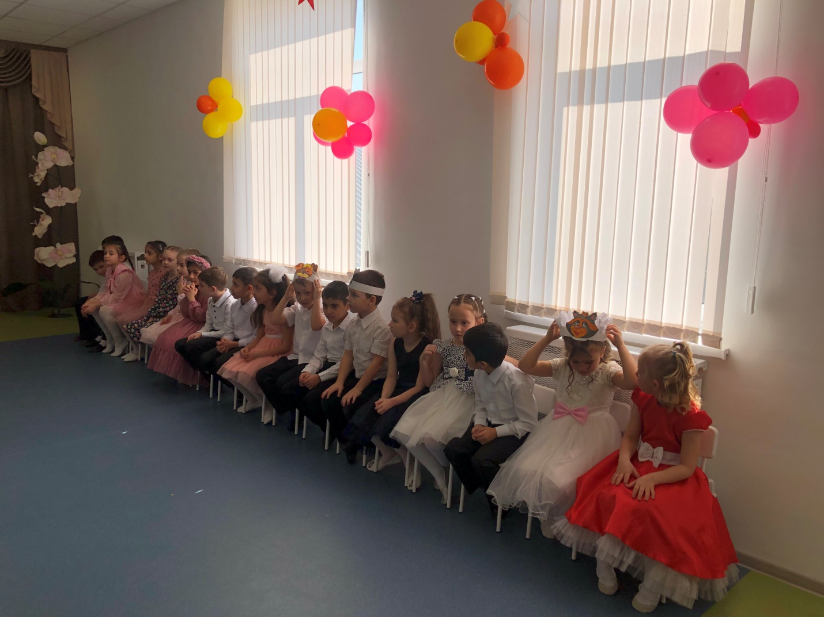

**. Инсценировка «Спор во дворе».**

Вед: Дело было вечером Делать было нечего Вышли все гулять во двор Завязался разговор.

Дети встают врассыпную по залу.

1 (девочка): А у нас был практикант Это раз, Написали мы графический диктант Это два. В-третьих, нам читали книжку. Там про одного мальчишку. Изобрел он вертолет, Летает задом наперед. А у вас?

2 (мальчик): А у нас Наташка плакса. У нее в тетрадке клякса. Натка целый день ревет, Кляксу напрочь не сотрет. А у вас?

3 (девочка): А у нас цветы на стенке, А еще на стенке план, А еще не любит пенку В молоке один пацан. А у вас?

4 (мальчик): А мой папа чемпион, Ходит он на стадион. Он кидает кверху гири, Будет самым сильным в мире.

5 (девочка): Хоть мужчины и сильны, Не умеют печь блины. Вы мужчины - недотепы! Вас воспитывать, учить И петрушку от укропа Вы не в силах отличить.

6 (девочка): Кстати, дома кто стирает? Богом вам талант не дан. Телевизор потребляя, Вы ложитесь на диван.

7 (мальчик): Ах, в мужчине нету толку? Это нам талант не дан! Кто прибил для книжек полку? Починил на кухне кран?

8 (девочка): Борщ варить вам неохота, Не поджарите котлет. Вам удрать бы на работу, Ну а больше толку нет!

9 (мальчик): Ты - колючая заноза! Плохо знаешь нас, мужчин, То и дело льете слезы, Да к тому же без причин. Ты колючие слова Говорить умеешь!

Мальчики: Папа в доме голова!

Девочки: Мама в доме шея!

**Конкурс для мам. ( шары на нитках, завязать косынки, нарисовать глаза и рот)**

**Танец с мамами «Бим ,бам, бом»**

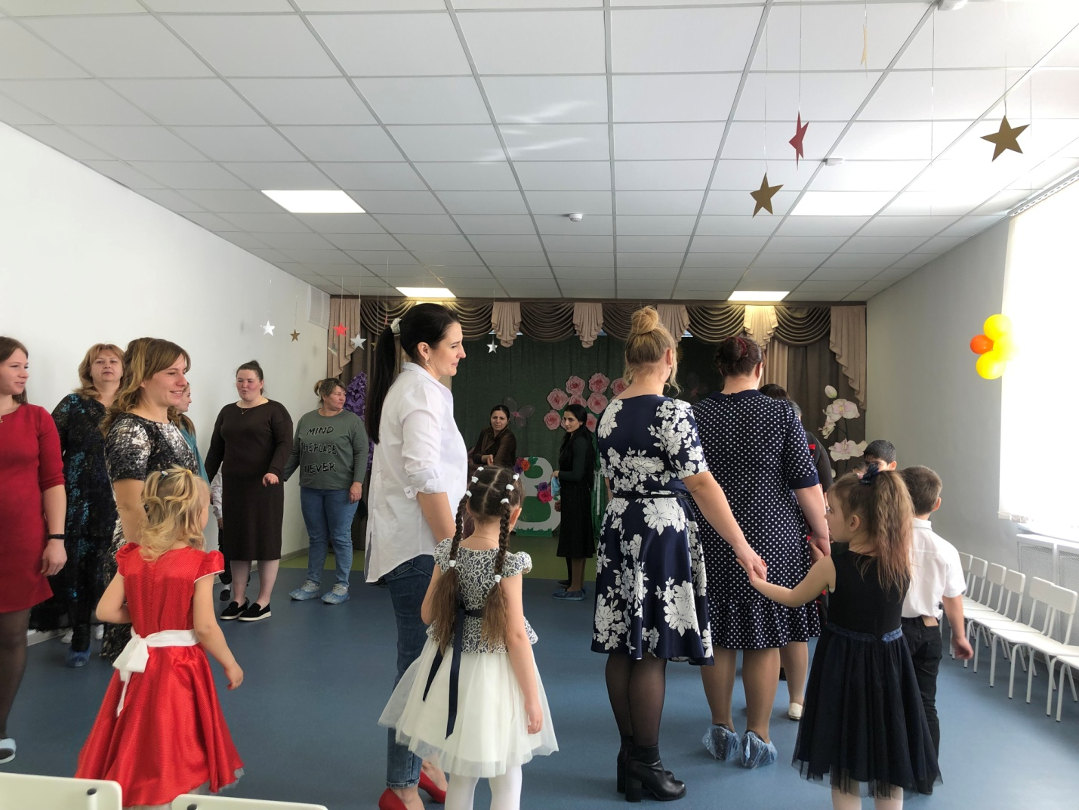

Вед: Сегодня не просто праздник, Сегодня чудесный день! Поздравить спешите маму Пусть будет он лучшим из дней. Помойте с утра посуду, Подайте в постель ей чай, Пусть будут цветы повсюду И слова ей шепни невзначай: Ты самая лучшая мама, И лучший на свете друг. Уют в нашем доме я знаю От нежных, заботливых рук. Теплом ты своим согреваешь Всю нашу большую семью. И часто о нас вспоминаешь, Когда от тебя за версту. Дай Бог, тебе милая мама Прожить ещё много лет И чтобы здоровье и счастье Шли рядом с тобою след в след.

**Танец «Танец с платками».**

Ведущий: Берегите своих детей, Их за шалости не ругайте. Зло своих неудачных дней Никогда на них не срывайте. Не сердитесь на них всерьез, Даже если они провинились, Ничего нет дороже слез, Что с ресничек родных скатились. Если валит усталость с ног Совладать с нею нету мочи, Ну, а к Вам подойдет сынок Или руки протянет дочка. Обнимите покрепче их, Детской ласкою дорожите Это счастье - короткий миг, Быть счастливыми поспешите. Ведь растают как снег весной, Промелькнут дни златые эти И покинут очаг родной Повзрослевшие Ваши дети.

Эдуард Асадов

**Танец «Моя мама лучшая на свете»**